中国建筑钢结构行业科技创新杰出人才网上申报流程

- 用电脑浏览器打开中国建筑金属结构协会官方网站：www.ccmsa.net.cn
- 进入协会官网后点击“服务”
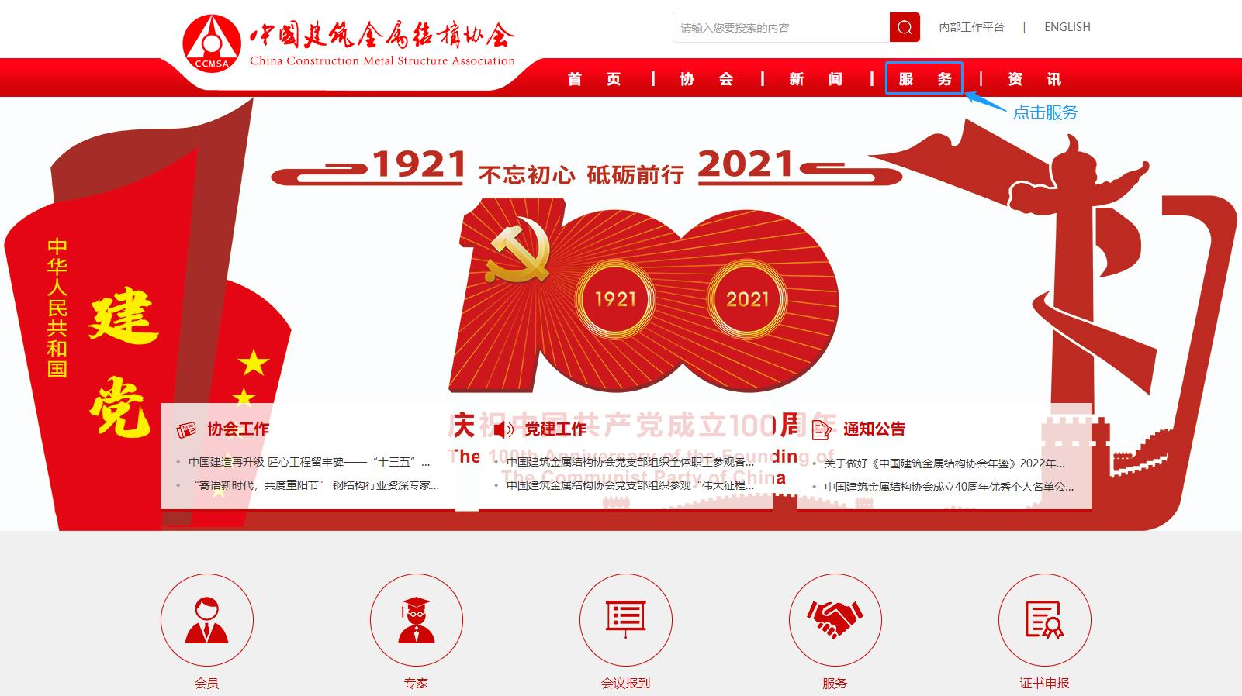

- 点击进入会员管理系统
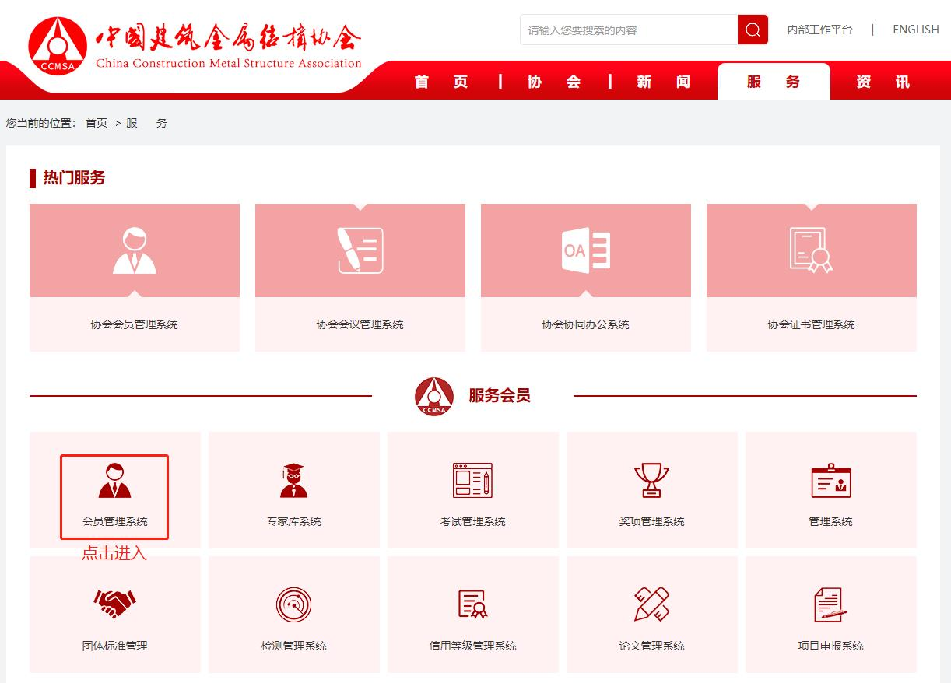
4、点击数据申报
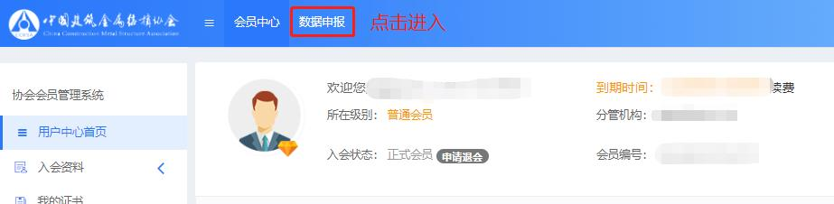
5、点击申请申报
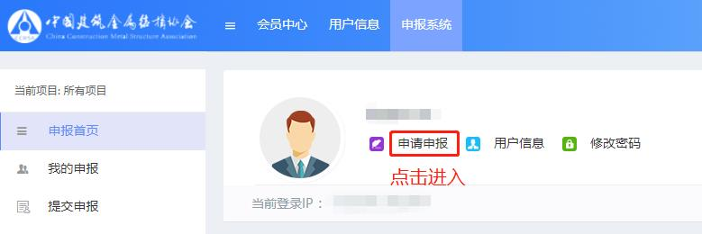

6、选择中国建筑钢结构行业科技创新杰出人才申报项目点击申报入口
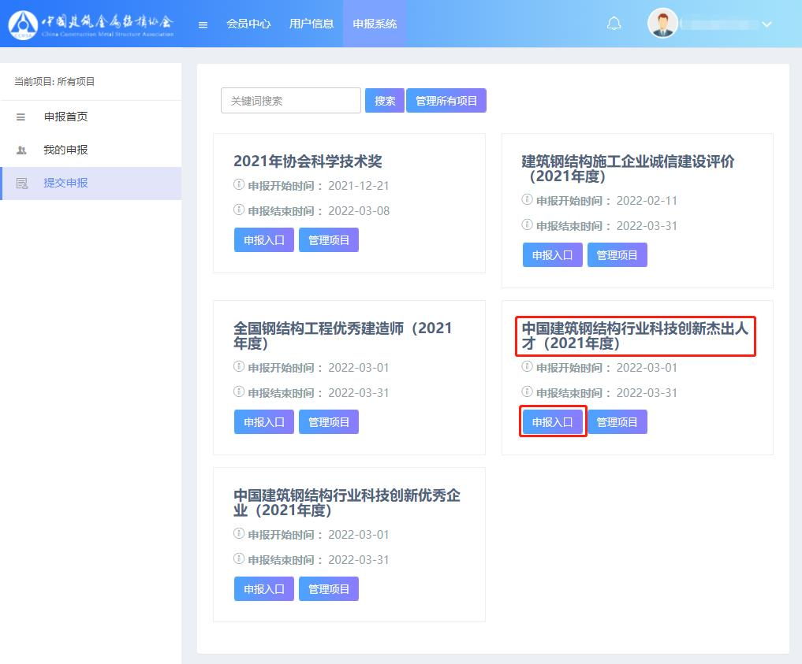
7、查看填表说明点击下一步
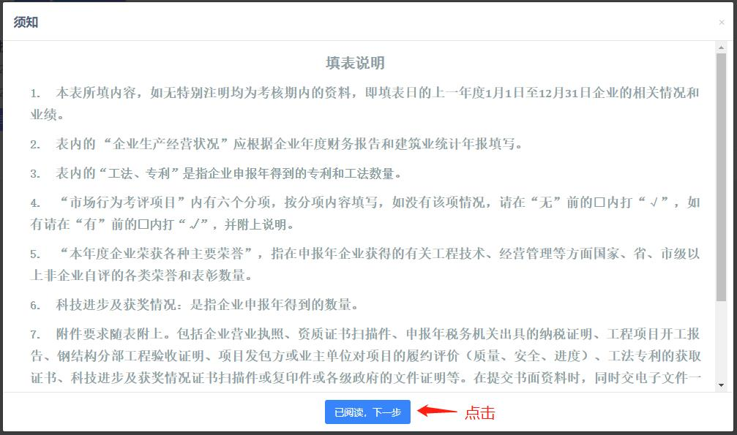

8、可以先下载填表说明文件后对照填写，*号为必填项
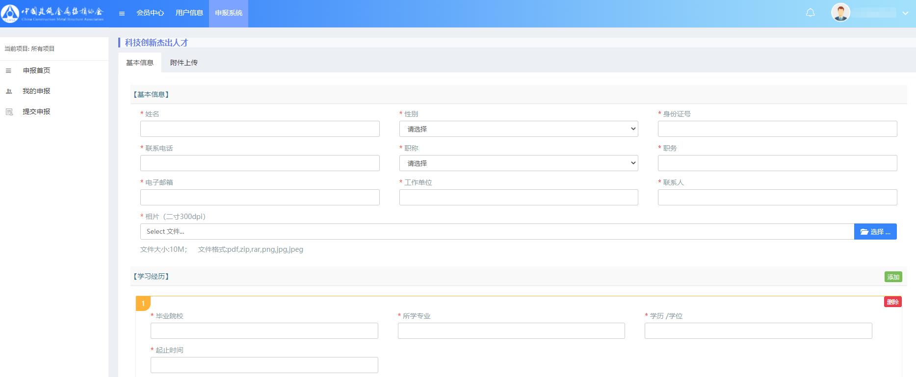
9、申报信息填写完毕后再下载申请表，连同附件列表一起下载按照要求签字盖章后上传完成申报
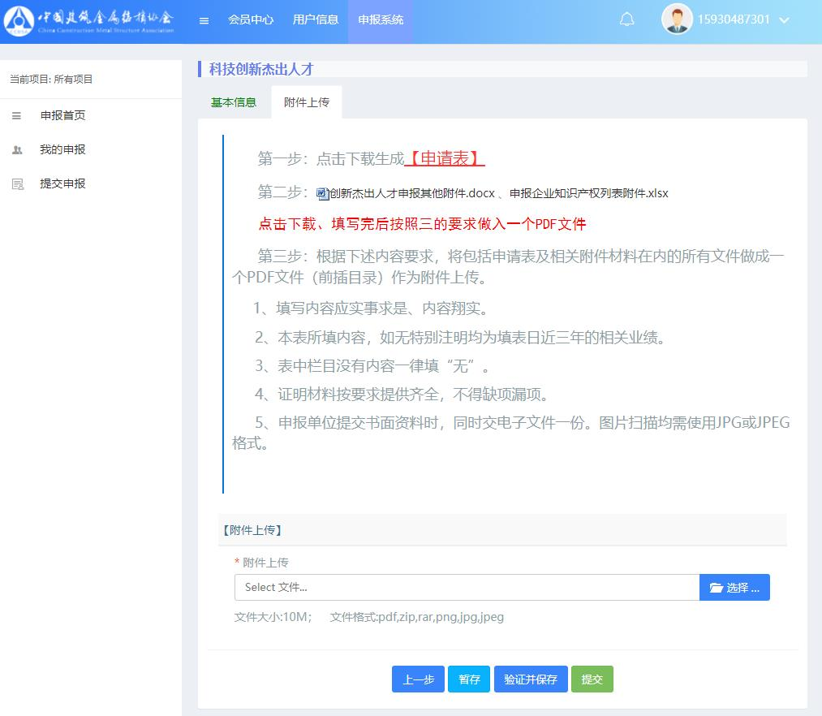

11、再次登录会员管理系统点击我的申报可查看申报进度

